PHÒNG GIÁO DỤC VÀ ĐÀO TẠO NAM GIANG
TRƯỜNG PTDT BÁN TRÚ THCS CỤM XÃ CHÀVÀL – ZUÔICH
=======  =======

KẾ HOẠCH GIẢNG DẠY
NĂM HỌC 2020-2021

MÔN: ......

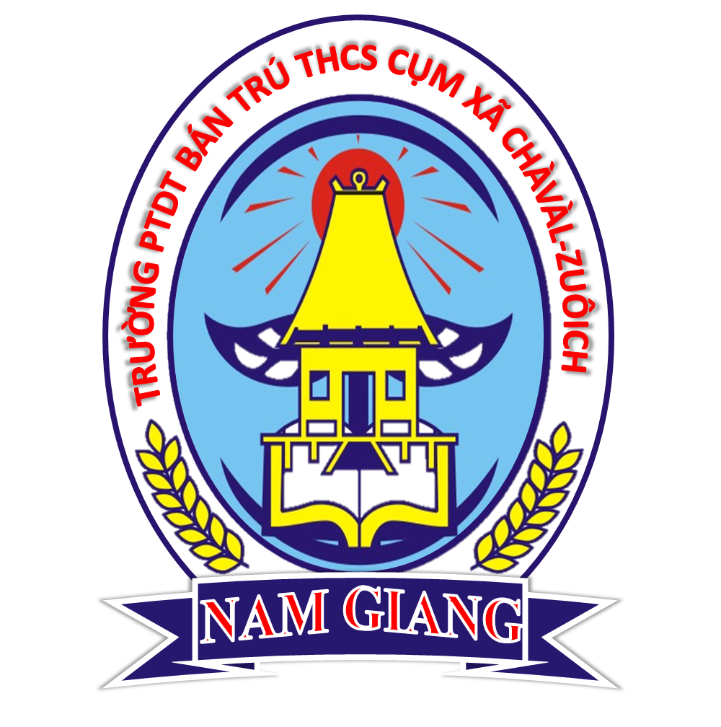

Người thực hiện: .......
Tổ: .......

Tháng 9 năm 2020

